AUTONOMÍA MORAL
E independencia

Silvia Cancelas García 4B
ÍNDICE
Que es la autonomía moral? 3
La heteronomía 4
El superego o superyó 5
La estructura de la mente humana 6

Que es la autonomía moral?
La autonomía consiste en la independencia y en saber valerse por sí mismo, de manera que la autonomía moral es la forma en la que uno toma decisiones sin la ayuda o influencia de otros.
La autonomía moral y no moral es algo muy importante en las personas de nuestra edad, ya que estamos en la etapa en la que nos vamos independizando poco a poco dependiendo de nosotros mismos, de modo que la necesitaremos en algún momento, en caso de que no la tengamos ya.

La independencia la obtenemos cuando cumplimos la mayoría de edad o conseguimos los medios para valernos por nosotros mismos sin la ayuda de nuestros padres. Sin embargo, la autonomía moral es menos fácil de conseguir y existen muchísimas personas adultas que no la tienen, ya que mucha gente suele depender de los demás y de opiniones ajenas. Por no decir que la mayoría buscan la aprobación del resto, aunque sea en mayor o menor medida.

Con autonomía moral, se puede juzgar moralmente una acción, una situación o un evento, determinando así de si se trata de algo aceptable o no. Con ella, también podemos tomar decisiones más fácilmente.

Para que una persona pueda enfrentar o resolver una situación son necesarios los siguientes pasos:

Definir el problema | Se analiza la situación a la que nos enfrentamos
Detectar las alternativas posibles | Vemos que posibles opciones hay
Prever los resultados | Imaginamos las consecuencias de cada opción y cuál nos sale más rentable
Optar una alternativa | Tomamos una de las opciones
Control | Debemos monitorear la situación y hacernos responsables de sus consecuencias
Evaluaciones | Analizamos los pros y contras de la decisión tomada para nuevas decisiones en el futuro

En la autonomía, concurren desde un punto de vista filosófico, tanto la visión del individuo ante los demás, como ante sí mismo.

La heteronomía

La heteronomía es lo contrario a la autonomía. Consiste en la necesidad que tiene una persona de que los demás obren o decidan por él. Se trata de una forma de dependencia o a veces incluso sumisión. El término diferencia a aquellas personas que siguen una serie de normas dictadas por una tercera persona y que el individuo sigue, ya sea a voluntad o no. Muchas de las veces esto sucede con el fin de pertenecer a un grupo social o ser aceptado.
Se suele experimentar a muy temprana edad, como cuando nuestros padres nos dicen lo que está bien y lo que está mal, inventando una serie de normas y castigos o premios según nuestro comportamiento.
Otra presencia de la heteronomía está en las personas que quieren ser aceptadas y buscan la aprobación del resto, como cuando se intenta seguir una moda o actúas de una manera en específico para obtener aprobación o reconocimiento, así también como beneficios. Prácticamente esto está presente en todas las personas, ya sea en mayor o menor medida.

El superego o superyó
El superego es todo aquello que aprendemos en la infancia a partir de las creencias de nuestros padres o cualquier otra influencia, la cual el sujeto suele aprender mediante las normas o restricciones que diferencian lo correcto de lo incorrecto. Estas condiciones afectan moralmente al individuo a lo largo de su vida, afectando a sus decisiones futuras y a su estilo de vida. El superego no afecta a todas las personas de la misma manera, ya que a pesar de las ideas que te hayan intentado inculcar a temprana edad, tienes la posibilidad de poder cambiarlas y pensar de forma individual. Se parece bastante al concepto de la heteronomía, sin embargo este, está más encaminado a las experiencias traumáticas o dolorosas que nos han podido marcar durante la infancia.

No sólo se trata de la familia, siendo la que afecta al individuo, ya que el entorno social también tiene una gran influencia.

La estructura de la mente humana

Sigmund Freud intentó explicar el funcionamiento psíquico-humano mediante los conceptos de Ello, yo y superyó los cuáles forman la estructura de la mente humana.

ID (Ello) | EGO (Yo) | SUPEREGO (Superyó)
Datos de la consciencia que son inconscientes. | Parte consciente de la mente. | Consciencia moral

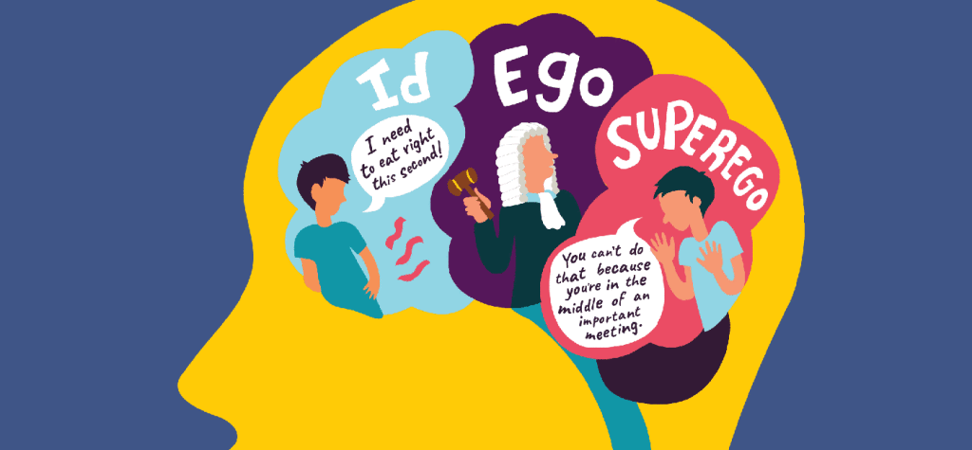
BIBLIOGRAFÍA
(Raffino, 7)
(Significados.com, 2017)
(Nicuesa, 2015)

